1. Junginių, kurių formulė (I), gamybos būdas
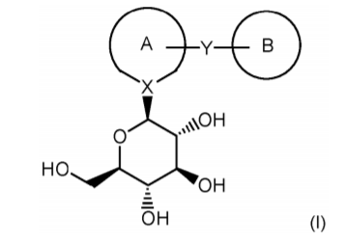
kur žiedas A ir žiedas B yra vienas iš šių:
(1) žiedas A yra pasirinktinai pakeistas neprisotintas monociklinis heterociklinis žiedas ir žiedas B yra pasirinktinai pakeistas neprisotintas monociklinis heterociklinis žiedas, pasirinktinai pakeistas neprisotintas kondensuotas heterobiciklinis žiedas arba pasirinktinai pakeistas benzeno žiedas; arba
(2) žiedas A yra pasirinktinai pakeistas benzeno žiedas ir žiedas B yra pasirinktinai pakeistas neprisotintas monociklinis heterociklinis žiedas arba pasirinktinai pakeistas neprisotintas kondensuotas heterobiciklinis žiedas, kur Y yra sujungta su kondensuoto heterobiciklinio žiedo heterocikliniu žiedu; arba
(3) žiedas A yra pasirinktinai pakeistas neprisotintas kondensuotas heterobiciklinis žiedas, kur cukraus dalis X-(cukrus) ir dalis -Y-(žiedas B) abu yra ant to paties kondensuoto heterobiciklinio žiedo heterociklinio žiedo ir žiedas B yra pasirinktinai pakeistas neprisotintas monociklinis heterociklinis žiedas, pasirinktinai pakeistas neprisotintas kondensuotas heterobiciklinis žiedas arba pasirinktinai pakeistas benzeno žiedas;
X yra anglies atomas;
Y yra - (CH₂)_{n}-; kur n yra 1 arba 2;
su sąlyga, kad žiede A X yra neprisotintos jungties dalis;
arba jo farmaciniu požiūriu priimtina druska arba solvatas; apimantis
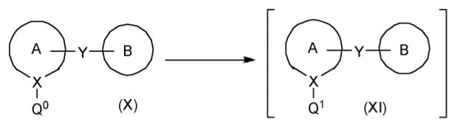
reagavimą junginio, kurio formulė (X), kur Q⁰ yra bromas arba jodas, su di(C₁₋₄alkil)magnio kompleksu su ličio chloridu arba C₁₋₄alkilo magnio chlorido kompleksu su ličio chloridu arba C₁₋₄ alkilo magnio bromido kompleksu su ličio chloridu; organiniame tirpiklyje arba jų mišinyje; esant temperatūrai intervale nuo aplinkos temperatūros iki -78 °C; siekiant gauti atitinkamą junginį, kurio formulė (XI), kur Q¹ yra atitinkamas MgCI arba MgBr;
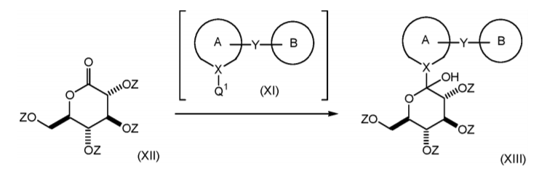
reagavimą junginio, kurio formulė (XI) su junginiu, kurio formulė (XII), kur Z yra deguonį apsauganti grupė, parinkta iš grupės, susidedančios iš acetilo ir pivaloilo; organiniame tirpiklyje arba jų mišinyje; esant temperatūrai intervale nuo aplinkos temperatūros iki -78 °C; siekiant gauti atitinkamą junginį, kurio formulė (XIII);
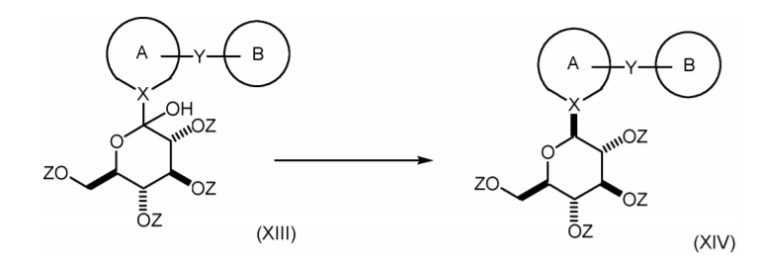
junginio, kurio formulė (XIII) reagavimą su Lewis rūgštimi; esant trialkilsilanui; organiniame tirpiklyje arba jų mišinyje; esant temperatūrai nuo 0 °C iki virinimo su grįžtamu šaldytuvu temperatūrų intervale; siekiant gauti atitinkamą junginį, kurio formulė (XIV);
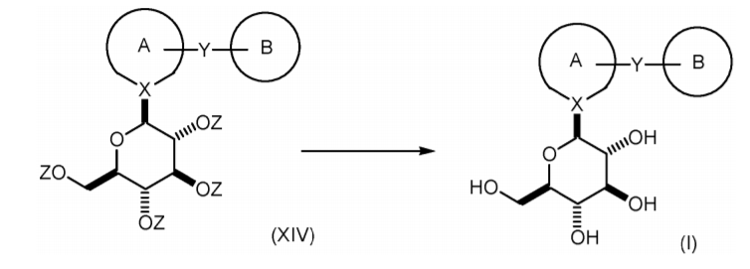
junginio, kurio formulė (XIV), apsaugos pašalinimą; siekiant gauti atitinkamą junginį, kurio formulė (I).

2. Būdas pagal 1 punktą, kur
X yra anglies atomas;
žiedas A yra parinktas iš grupės, susidedančios iš 4-metilfenilo ir 4-chlorfenilo;
Y yra -CH₂- ir yra prisijungęs prie žiedo A 3-padėties; ir
žiedas B yra parinktas iš grupės, susidedančios iš 2-(5-(4-fluorfenil)-tienil) ir 2-(5-(6-fluor-pirid-3-il)-tienil).

3. Būdas pagal 1 punktą, kur junginys, kurio formulė (X) reaguoja su di(C₁₋₄alkil)magnio kompleksu su ličio chloridu; ir kur di(C₁₋₄alkil)magnio ir ličio chlorido kompleksas yra di(secbutil)magnio ir ličio chlorido kompleksas; siekiant gauti atitinkamą junginį, kurio formulė (XI), kur Q¹ yra MgCI.

4. Junginio, kurio formulė (I-S), gamybos būdas
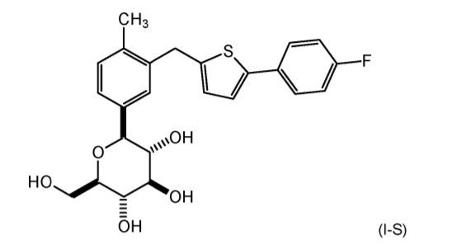
arba jo solvatas; apimantis
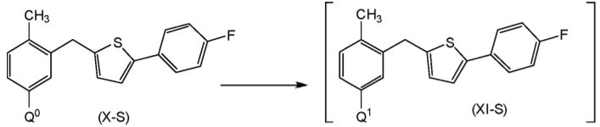
reagavimą junginio, kurio formulė (XS), kur Q⁰ yra bromas arba jodas, su di(C₁₋₄alkil)magnio kompleksu su ličio chloridu arba C₁₋₄alkilo magnio chlorido kompleksu su ličio chloridu arba C₁₋₄alkilo magnio bromido kompleksu su ličio chloridu; organiniame tirpiklyje arba jų mišinyje; esant temperatūrai intervale nuo aplinkos temperatūros iki -78 °C; siekiant gauti atitinkamą junginį, kurio formulė (XI-S), kur Q¹ yra atitinkamas MgCl arba MgBr;
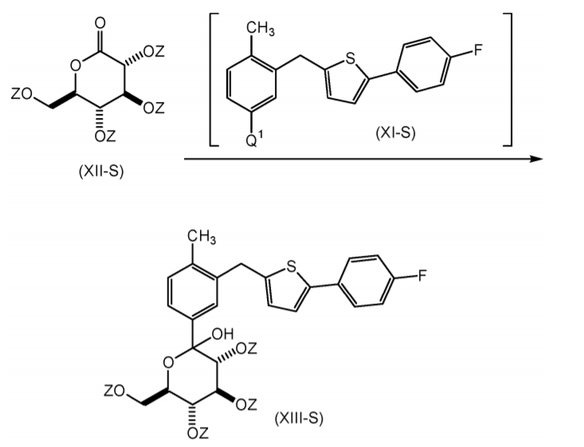
reagavimą junginio, kurio formulė (XI-S), su junginiu, kurio formulė (XII-S), kur Z yra deguonį apsauganti grupė, parinkta iš grupės, susidedančios iš acetilo ir pivaloilo; organiniame tirpiklyje arba jų mišinyje; esant temperatūrai intervale nuo aplinkos temperatūros iki -78 °C; siekiant gauti atitinkamą junginį, kurio formulė (XIII-S);
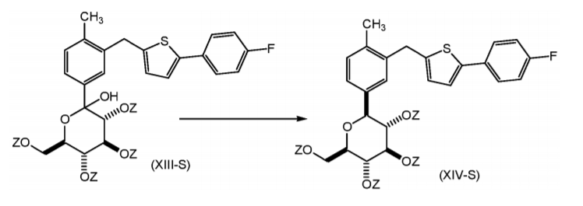
reagavimą junginio, kurio formulė (XIII-S), su Lewis rūgštimi; esant silano reagentui; organiniame tirpiklyje arba jų mišinyje; esant temperatūrai nuo 0 °C iki virinimo su grįžtamu šaldytuvu temperatūrų intervale; siekiant gauti atitinkamą junginį, kurio formulė (XIV-S);
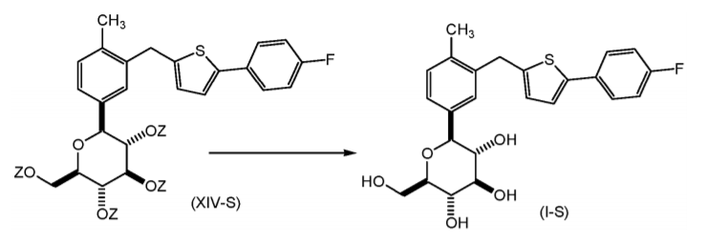
junginio, kurio formulė (XIV-S), apsaugos pašalinimą; siekiant gauti atitinkamą junginį, kurio formulė (I-S).

5. Būdas pagal 4 punktą, kur di(C₁₋₄alkil)magnio komplekso su ličio chloridu arba C₁₋₄ alkilo magnio chlorido komplekso su ličio chloride, arba C₁₋₄ alkilo magnio bromido komplekso su ličio chloridu kiekis yra intervale nuo 1,0 iki 1,5 molinių ekvivalentų.

6. Būdas pagal 4 punktą, kur junginys, kurio formulė (X-S) reaguoja su di(C₁₋₄ alkil)magnio kompleksu su ličio chloridu; ir kur di(C₁₋₄alkil)magnio kompleksas su ličio chloridu yra di(sec-butil)magnio kompleksas su ličio chloridu; norint gauti atitinkamą junginį, kurio formulė (XI-S), kur Q¹ yra MgCl.

7. Būdas pagal 6 punktą, kur di(sec-butil)magnio komplekso su ličio chloridu kiekis yra intervale nuo 1,0 iki 1,5 molinių ekvivalentų.

8. Būdas pagal 4 punktą, kur Z yra acetilas.

9. Būdas pagal 4 punktą, kur junginio, kurio formulė (XII-S), kiekis yra intervale nuo 1,0 iki 2,0 molinių ekvivalentų.

10. Būdas pagal 4 punktą, kur, kai junginys, kurio formulė (XI-S), reaguoja su junginiu, kurio formulė (XII-S), junginys, kurio formulė(XI-S), yra pridedamas į mišinį junginio, kurio formulė (XII-S) organiniame tirpiklyje arba jų mišinyje.

11. Būdas pagal 4 punktą, kur Lewis rūgštis yra parinkta iš grupės, susidedančios iš BF₃•OEt₂, BF₃•THF, aliuminio chlorido, cinko chlorido ir geležies chlorido; ir kur silanas yra parinktas iš grupės, susidedančios iš trietilsilano, triizopropilsilano ir tetrametildisiloksano

12. Būdas pagal 11 punktą, kur Lewis rūgštis yra aliuminio chloridas ir kur aliuminio chlorido kiekis yra intervale nuo 0,5 iki 2,5 molinių ekvivalentų.

13. Būdas pagal 11 punktą, kur silano reagentas yra tetrametildisiloksanas; ir kur tetrametildisiloksano kiekis yra intervale nuo 1,0 iki 2,5 molinių ekvivalentų.

14. Būdas pagal 11 punktą, kur Lewiso rūgštis yra aliuminio chloridas; kur silano reagentas yra tetrametildisiloksanas; ir kur aliuminio chlorido ir tetrametildisiloksano molinis santykis yra 1:1,25.

